Bug 13960 - Wertehilfen in der Smartfilterbar
System FQ0
Tester LAW
Zusammenfassung:
Wertehilfen für Disponent und Fertigungssteuerer sind verfügbar.

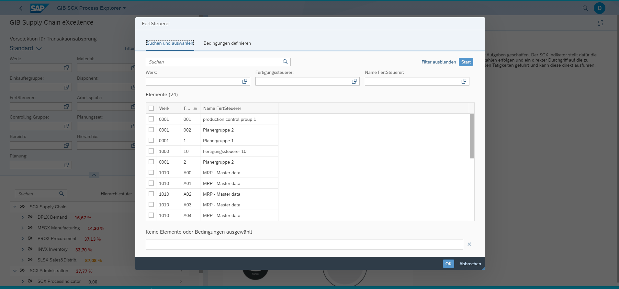

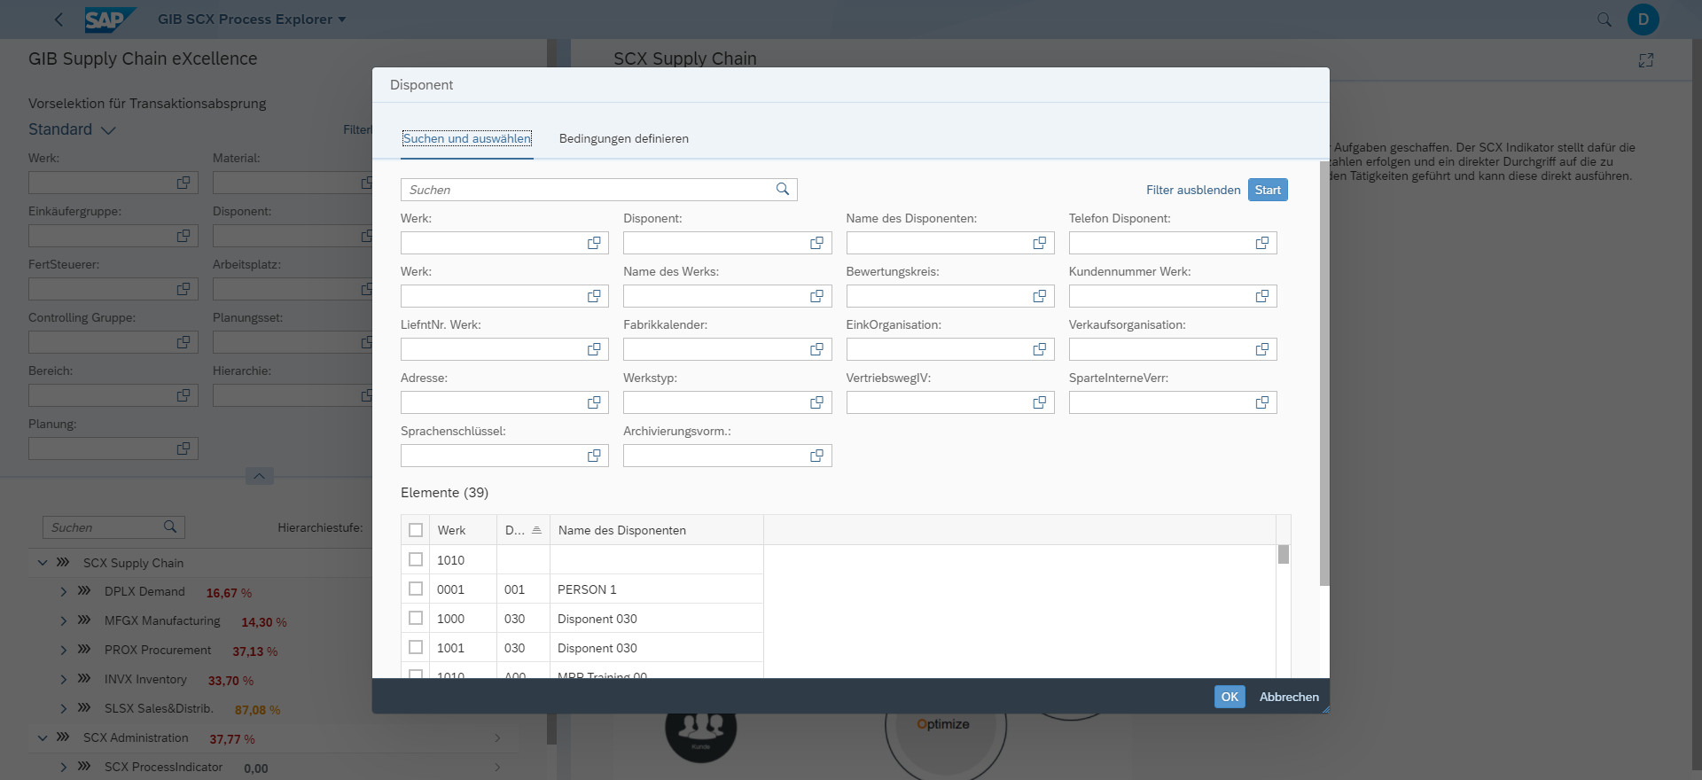
Test Übergabe des Disponenten:

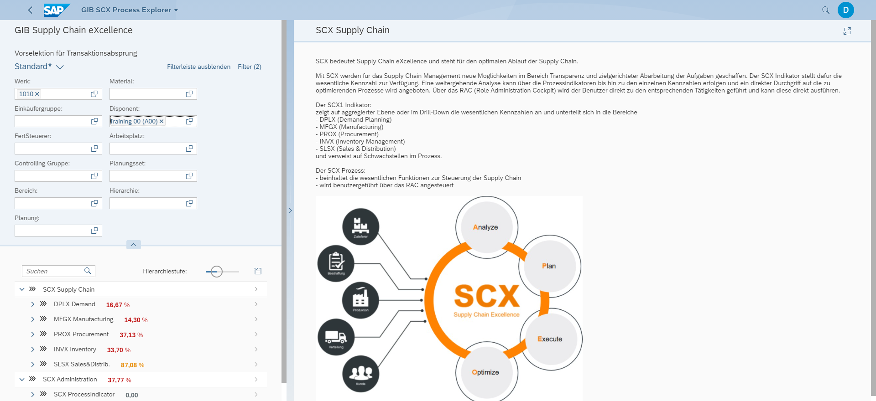
Test erfolgreich: Disponent wird übernommen.
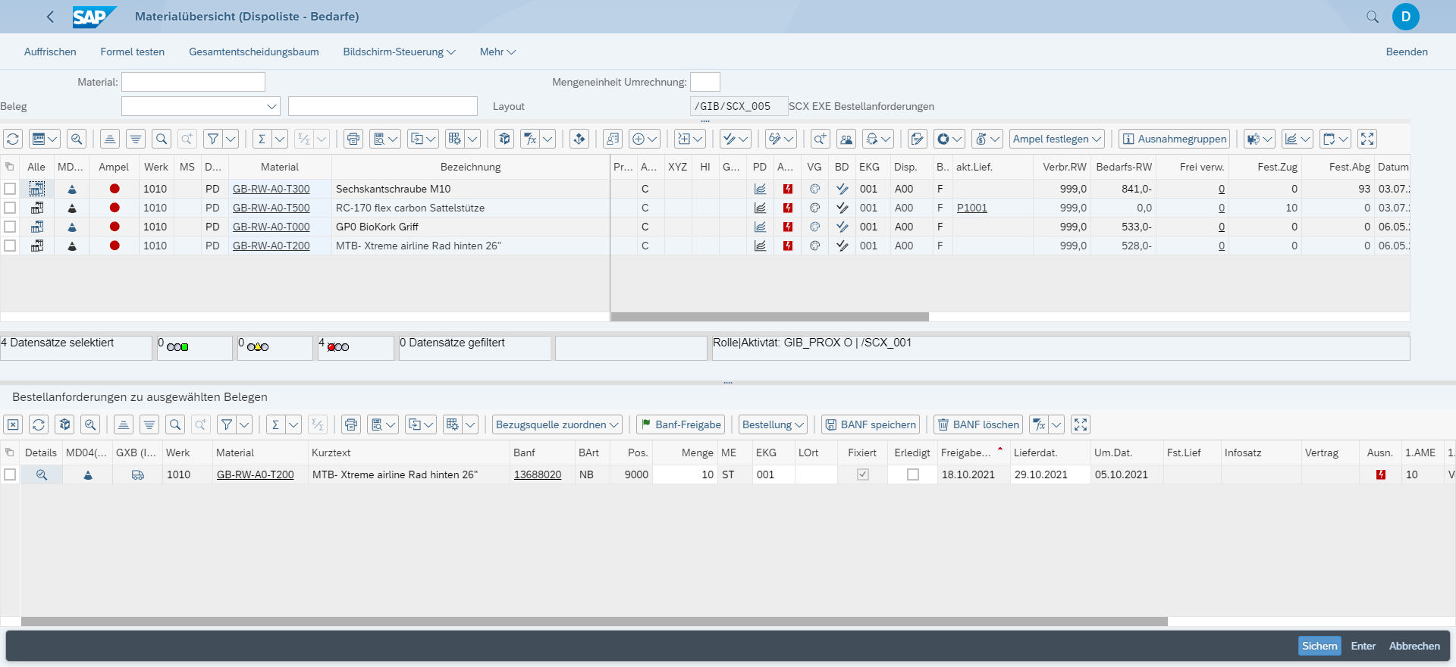
Test Fertitungsteuerer : mit A01
